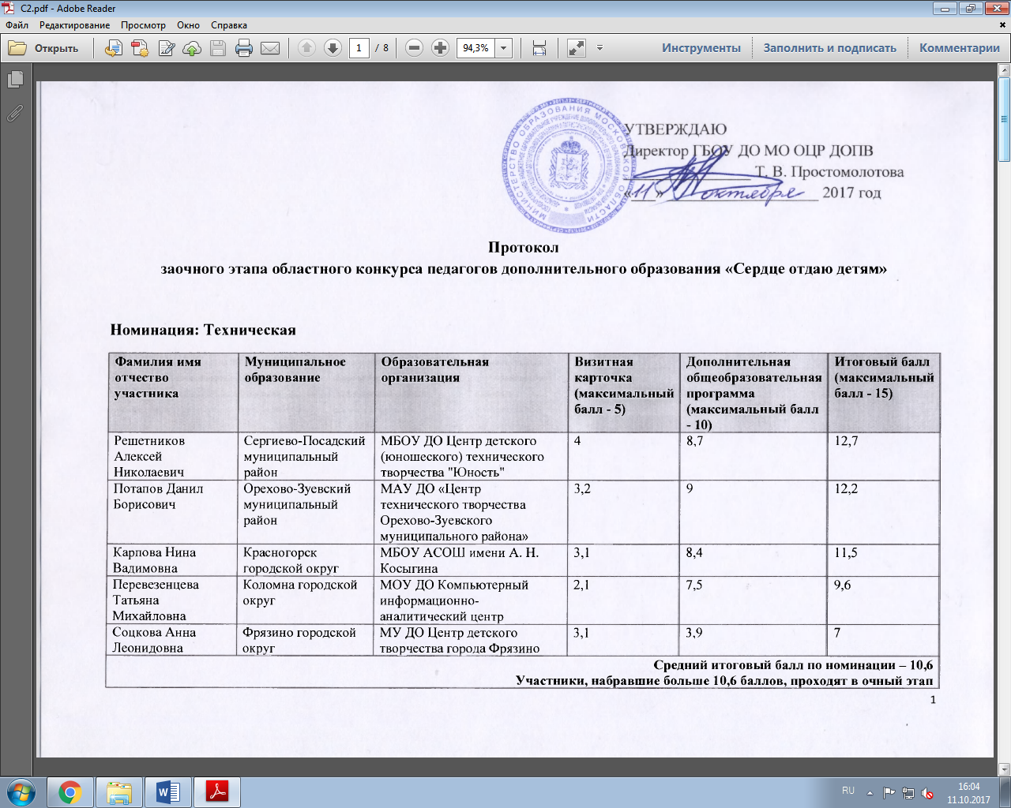Номинация: Художественная
Фамилия имя отчество участника | Муниципальное образование | Образовательная организация | Визитная карточка (максимальный балл - 5) | Дополнительная общеобразовательная программа  (максимальный балл - 10) | Итоговый балл  (максимальный балл - 15)
Потехина Елена Петровна | Подольск городской округ | МУ ДО Центр детского творчества | 4,9 | 10 | 14,9
Егорова Лариса Валерьевна | Пушкинский муниципальный район | МБУ ДО "Центр детского творчества г. Пушкино" | 4,9 | 9,7 | 14,6
Величко Татьяна Михайловна | Люберцы городской округ | МУ ДО "Дворец детского (юношеского) творчества" | 4,9 | 9,6 | 14,5
Касаткина Светлана Владимировна | Истра городской округ | МОУ ДО "Центр развития творчества детей и юношества "Ровесник" | 4,5 | 9,5 | 14
Козлова Светлана Юрьевна | Котельники городской округ | МБУ ДО ДШИ им. В.К. Андреева | 4,5 | 8,7 | 13,2
Горчакова Надежда Владимировна | Пущино городской округ | МБОУ ДО ДЮЦ "Радуга" | 3,7 | 9,3 | 13
Алешина Светлана Владимировна | Зарайск городской округ | МБУ ДО "Центр детского творчества" | 4,3 | 8,3 | 12,6
Кузнецова Галина Александровна | Сергиево-Посадский муниципальный район | МБУ ДОДШИ им. Е.Д. Поленовой | 4,5 | 7,9 | 12,4
Соломонова Оксана Владимировна | Луховицы городской округ | МБУДО "Центр развития творчества детей и юношества" | 4,2 | 8 | 12,2
Огурцова Елена Владимировна | Клинский муниципальный район | МОУ Малеевская СОШ | 4 | 6,9 | 10,9
Грабко Евгения Борисовна | Электрогорск городской округ | МУ ДО Центр дополнительного образования "Истоки" | 3,8 | 7,1 | 10,9
Шурыгин Дмитрий Олегович | Егорьевск городской округ | МБОУ ДО "Центр внешкольной работы" г. Егорьевск | 4,1 | 6,5 | 10,5
Тушина Анна Михайловна | Раменский муниципальный район | МУ ДО Раменский центр развития творчества детей и юношества | 4 | 5,9 | 9,9
Карпенко Елена Васильевна | Лыткарино городской округ | МУ ДО ЦДТ "Искатель" | 2,4 | 7,3 | 9,7
Белова Анна Владимировна | Солнечногорский муниципальный район | МБУ ДО "ДДТ "Буревестник" | 3,8 | 5,6 | 9,4
Зубова Ника Вячеславовна | Одинцовский муниципальный район | МАУ ДО Одинцовский Центр эстетического воспитания | 3,1 | 6,1 | 9,2
Кириченко Светлана Владимировна | Мытищи городской округ | МБУ ДО «Детско-юношеский центр «Турист» | 2,8 | 5,9 | 8,7
Шелепенкова Людмила Николаевна | Можайский муниципальный район | МАУ ДО Дом детского творчества | 1,9 | 6,1 | 8
Средний итоговый балл по номинации – 11,6
Участники, набравшие больше 11,6 баллов, проходят в очный этап

Номинация: Естественнонаучная
Фамилия имя отчество участника | Муниципальное образование | Образовательная организация | Визитная карточка (максимальный балл - 5) | Дополнительная общеобразовательная программа  (максимальный балл - 10) | Итоговый балл  (максимальный балл - 15)
Цветкова Анна Александровна | Дубна городской округ | МБУДО города Дубны Московской области "Центр детского творчества" | 4,5 | 9,5 | 14
Зайцева Мария Николаевна | Шатура городской округ | МБУ ДО "Центр "Созвездие" | 4,5 | 9,2 | 13,7
Вибе Анжелика Анатольевна | Звенигород городской округ | МАУДО Дом детского творчества | 2,1 | 7,4 | 9,5
Средний итоговый балл по номинации – 12,4
Участники, набравшие больше 12,4 баллов, проходят в очный этап

Номинация: Туристско-краеведческая
Фамилия имя отчество участника | Муниципальное образование | Образовательная организация | Визитная карточка (максимальный балл - 5) | Дополнительная общеобразовательная программа  (максимальный балл - 10) | Итоговый балл  (максимальный балл - 15)
Дмитриченков Игорь Олегович | Ногинский муниципальный район | МБУ ДО "Городская станция юных туристов" | 4,8 | 10 | 14,8
Лапунина Надежда Михайловна | Ступино городской округ | МБУ ДО "Михневский районный ДЮЦ" | 4,7 | 9,6 | 14,3
Васильев Владимир Валерьевич | Волоколамский муниципальный район | МОУ Детгородковская СОШ | 4,6 | 9,7 | 14,3
Меделева Ирина Николаевна | Коломна городской округ | МБУ ДО "ДДЮТиЭ "Одиссея" (юных туристов) | 4,4 | 9,3 | 13,7
Средний итоговый балл по номинации – 14,28
Участники, набравшие больше 14,28 баллов, проходят в очный этап

Номинация: Физкультурно-спортивная
Фамилия имя отчество участника | Муниципальное образование | Образовательная организация | Визитная карточка (максимальный балл - 5) | Дополнительная общеобразовательная программа  (максимальный балл - 10) | Итоговый балл  (максимальный балл - 15)
Зайцева Александра Владимировна | Сергиево-Посадский муниципальный район | МБОУ ДО ДТДМ "Истоки" | 3,3 | 9,4 | 12,7
Мисюряев Сергей Геннадьевич | Солнечногорский муниципальный район | МАНУ ДО "Дом детского творчества "Юность" | 4,8 | 7,8 | 12,6
Пантелеева Екатерина Александровна | Люберцы городской округ | МУ ДО "Дворец детского (юношеского) творчества" | 3,3 | 9,2 | 12,5
Дагадаева Ольга Владимировна | Ступино городской округ | МБУ ДО «Семёновский центр эстетического воспитания детей» | 4,9 | 4 | 8,9
Спицына Александра Андреевна | Ногинский муниципальный район | МБУ ДО "ДЮСШ" | 3,1 | 4,8 | 7,9
Буров Андрей Вячеславович | Орехово-Зуевский муниципальный район | МАУ ДО "ДЮСШ "Русич" | 1,6 | 4,8 | 6,4
Ларин Павел Андреевич | Одинцовский муниципальный район | МБОУ Одинцовская гимназия №13 | 3,1 | 2,6 | 5,7
Средний итоговый балл по номинации – 9,5
Участники, набравшие больше 9,5 баллов, проходят в очный этап

Номинация: Социально-педагогическая
Фамилия имя отчество участника | Муниципальное образование | Образовательная организация | Визитная карточка (максимальный балл - 5) | Дополнительная общеобразовательная программа  (максимальный балл - 10) | Итоговый балл  (максимальный балл - 15)
Середкин Сергей Валерьевич | Люберцы городской округ | МБУ ДО "Центр социально-трудовой адаптации и профориентации" | 3,6 | 8,9 | 12,5
Сбитнева Наталья Юрьевна | Красногорск городской округ | МБОУ СОШ №3 г.о. Красногорск | 3,8 | 7,8 | 11,6
Афанасьева Зинаида Васильевна | Балашиха городской округ | МБУ ДО "ДТДиМ" | 3,7 | 6,5 | 10,2
Киселев Илья Игоревич | Ивантеевка городской округ | МБОУ ДОД ЦРТДиЮ | 3,4 | 2,9 | 6,3
Носкова Наталья Александровна | Домодедово городской округ | МАУ ДО ДДТ "Эврика" | 2 | 3,7 | 5,7
Средний итоговый балл по номинации – 9,3
Участники, набравшие больше 9,3 баллов, проходят в очный этап

Номинация: Дебют
Фамилия имя отчество участника | Муниципальное образование | Образовательная организация | Визитная карточка (максимальный балл - 5) | Дополнительная общеобразовательная программа  (максимальный балл - 10) | Итоговый балл  (максимальный балл - 15)
Пидимова Елена Олеговна | Луховицы городской округ | МБУ ДО ЦРТДиЮ | 4,8 | 9,9 | 14,7
Орлова Александра Андреевна | Коломна городской округ | МБУ ДО "ЦДТ" Колычево" | 5 | 9,5 | 14,5
Наузияйнен Алина Андреевна | Химки городской округ | МБОУ СОШ №27 | 4,6 | 8,9 | 13,5
Шахова Ирина Александровна | Красногорск городской округ | МБОУ Гимназия №7 | 3,9 | 9,5 | 13,4
Пратасова Татьяна Александровна | Протвино городской округ | МАОУ ДО "Детско-юношеский центр "Горизонт" | 4,3 | 8,2 | 12,5
Васильева Елена Алексеевна | Балашиха городской округ | МБУ ДО "Истоки" | 4,5 | 7,9 | 12,4
Егоров Сергей Юрьевич | Дмитровский муниципальный район | МУ ДО центр детского творчества г. Дмитрова Московской области | 4,1 | 7 | 11,1
Кулакова Надежда Леонидовна | Королев городской округ | МБУ ДО "Центр Орбита" г. о. Королев Московской области | 4,2 | 6,7 | 10,9
Басимова Эльмира Радиковна | Раменский муниципальный район | МОУ Удельнинская СОШ №34 | 4,1 | 6,2 | 10,3
Максимова Светлана Валерьевна | Домодедово городской округ | МАОУ Константиновская СОШ | 3,5 | 6,8 | 10,3
Хромова Валерия Евгеньевна | Орехово-Зуевский муниципальный район | МБУ ДО "Центр дополнительного образования детей п. Авсюнино" | 4,3 | 5,9 | 10,2
Рожкова Елизавета Владимировна | Мытищи городской округ | МБУ ДО ДЮЦ «Солнечный круг» | 2,9 | 7 | 9,9
Савин Леонид Васильевич | Бронницы городской округ | МОУ ДО "Дом детского творчества" г. Бронницы | 3,1 | 6,4 | 9,5
Кудинова Екатерина Андреевна | Кашира городской округ | МАУ ДО «Ожерельевский центр дополнительного образования городского округа Кашира» | 2,7 | 6,3 | 9
Яковлева Варвара Сергеевна | Орехово-Зуево городской округ | МУ ДО ЦДТ "Родник" | 3,3 | 5,2 | 8,5
Евщик Елизавета Юрьевна | Черноголовка городской округ | МУ ДО ЦДО "МАН Импульс" | 4 | 4,3 | 8,3
Нижегородцев Дмитрий Владимирович | Власиха городской округ | МБУ ДО "ДЮСШ" | 1,5 | 1,4 | 2,9
Средний итоговый балл по номинации – 10,7
Участники, набравшие больше 10,7 баллов, проходят в очный этап

